# **AIRLESSCO FILTER**

Filter von Airlessco schützen Ihre Geräte und sorgen dafür, dass sie für lange Zeit Spitzenleistungen bringen. Geringere Maschenweiten eignen sich für dünnflüssigere Materialien.

---

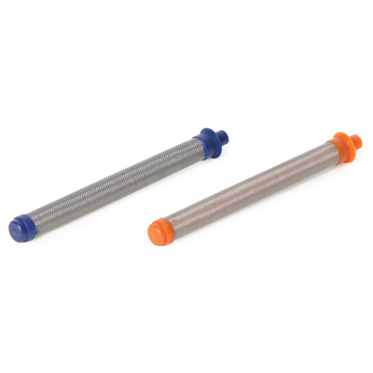

| Accessories Details | |
| --- | --- |
| **PROLIGHT 500 PISTOLENFILTER** | |
| **TEILENUMMER:** | 17P312 - Maschenweite 50 |
| **VERFÜGBARKEIT:** | Nordamerika, Mittel- und Südamerika, Europa, Naher Osten, Afrika, Asien, Australien |

---

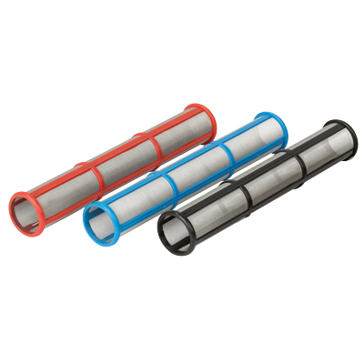

| Accessories Details | |
| --- | --- |
| **VERTEILERFILTER** | |
| **TEILENUMMER:** | 244071 - Maschenweite 30, passend für Modelle GS und TS |
| **VERFÜGBARKEIT:** | Nordamerika, Mittel- und Südamerika, Europa, Naher Osten, Afrika, Asien, Australien |

---

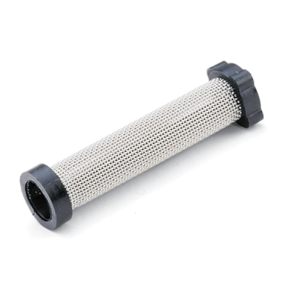

| Accessories Details | |
| --- | --- |
| **INSTACLEAN-FILTER** | |
| **TEILENUMMER:** | 245571 - passend für Modelle SP380 und MP |
| **VERFÜGBARKEIT:** | Nordamerika, Mittel- und Südamerika, Europa, Naher Osten, Afrika, Asien, Australien |

---

| Accessories Details | |
| --- | --- |
| **FARBSIEBE 12er Pack** | |
| **TEILENUMMER:** | 867338 - für Ansaugfilter |
| **VERFÜGBARKEIT:** | Europa, Naher Osten Afrika |

---

| accessories-category | |
| --- | --- |
| title | **MEHR ZUBEHÖRTEILE** |
| types | * sprayguns * hoses * spraytips * extensions * fluids * filters * hvlp * striping * other |

| Metadata | |
| --- | --- |
| Title | Airlessco Filter | Airlessco.com |
| Description | Airlessco Professional Airless-Spritzgeräte – Konzipiert für Leistungsstärke. Gebaut für die Ewigkeit. |
| Locale | /emea/de |